TUGAS 2
Dosen :
Ariadi Retno Ririd, S.Kom., M.Kom.

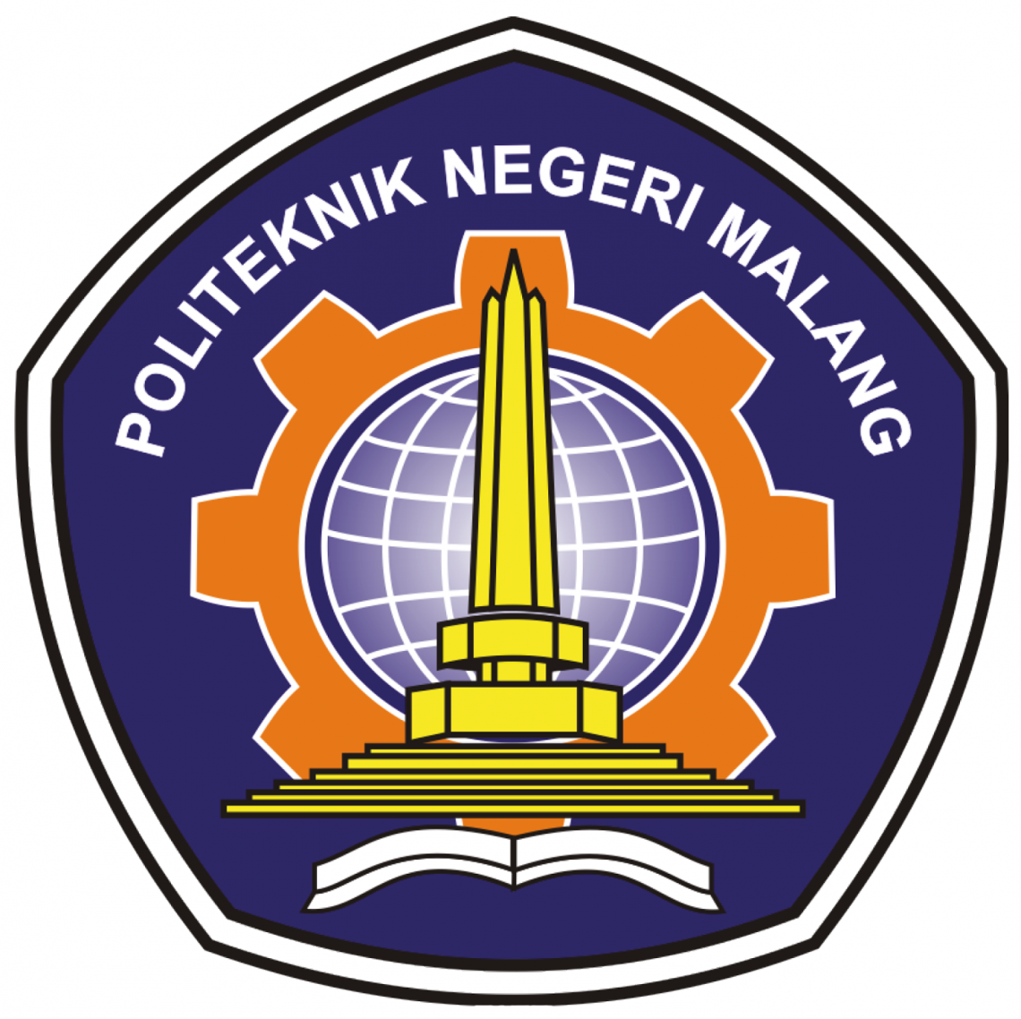

Nama Anggota :

- Adam Bahy Maulana (244107020207)
- Ahmad Zainudin Fanani (244107020051)
- Andy Otani Dipo Yudho (244107020241)
- Fata Haidar Aly (244107020108)
- Nadya Aurora Gebi Agista (244107020034)

Kelas : 1H

PROGRAM STUDI D-IV TEKNIK INFORMATIKA
JURUSAN TEKNOLOGI INFORMASI
POLITEKNIK NEGERI MALANG
TAHUN 2024

- UNDANG-UNDANG UAP TAHUN 1930
Undang-undang uap tahun 1930 atau Stoom Ordonnantie 1930 adalah peraturan perundang-undangan yang mengatur tentang penggunaan dan pengawasan terhadap peralatan yang menggunakan tenaga uap.

- Isi undang-undang uap tahun 1930 :
- Definisi pesawat uap dalam undang-undang ini ialah suatu ketel uap dan setiap pesawat lainnya yang ditetapkan dengan peraturan pemerintah secara langsung atau tidak langsung dihubungkan dengan suatu ketel uap dan diperuntukkan guna bekerja dibawah tekanan yang lebih tinggi dari tekanan udara biasa.
- Setiap badan hukum yang ingin mengoperasikan pesawat uap wajib memiliki izin yang dikeluarkan oleh pihak berwenang.
- Persyaratan Teknis yang tercantum di undang-undang uap tahun 1930 wajib dipenuhi oleh pesawat uap, seperti instalasi, konstruksi, dan pemeriksaan berkala.
- Pekerja yang bertugas mengoperasikan pesawat uap wajib dilengkapi dengan alat pelindung diri yang sesuai.
- Tanggung jawab hukum bagi operator atau pemilik pesawat uap, jika terjadi kerusakan yang disebabkan oleh pengguna pesawat uap tersebut.

- Isu terkait undang-undang uap 1930 :
- Relevansi dengan teknologi modern
- Pengawasan dan penegakan hukum
- Harmonisasi dengan peraturan perundang-undangan lain
- Kebutuhan akan peraturan yang lebih detail

- Permen No.03/1982 ttg Pelayanan Kesehatan Kerja
Peraturan Menteri Tenaga Kerja dan Transmigrasi No: PER.03/MEN/1982 tentang Kesehatan Tenaga Kerja bertujuan untuk melindungi teanaga kerja dari gangguan kesehatan yang dapat timbul dari pekerjaan atau lingkungan kerja.

- Isi Permen No.03/1982 ttg Pelayanan Kesehatan Kerja
- Dasar Hukum:
- Mengacu pada Undang-Undang No. 1 Tahun 1970 tentang Keselamatan Kerja yang menekankan pentingnya keselamatan dan kesehatan kerja (K3).
- Peraturan ini juga didukung oleh Peraturan Menteri Tenaga Kerja dan Transmigrasi Nomor PER.02/MEN/1980 dan Keputusan Menteri Tenaga Kerja dan Transmigrasi Nomor KEPTS. 79/MEN/1977.
- Penyesuaian diri tenaga kerja
- Perlindungan terhadap gangguan kesehatan
- Peningkatan kesehatan tenaga kerja
- Kewajiban penyedia layanan kesehatan kerja
- Pengawasan dan pembinaan oleh pemerintah

- Isu Permen No.03/1982 ttg Pelayanan Kesehatan Kerja
- Ketidak patuhan perusahaan
- Kurangnya fasilitas kesehatan kerja
- Efektivitas pengawasan dan pembinaan pemerintah
- Kurangnya kesadaran dan edukasi tentang kesehatan kerja
- Keterbatasan implementasi dalam sektor tertentu

- KESELAMATAN KERJA UU NO.1 TAHUN 1970
Keselamatan Kerja menurut Undang-Undang Nomor 1 Tahun 1970 adalah upaya untuk melindungi tenaga kerja dari risiko kecelakaan dan penyakit akibat kerja di tempat kerja. UU ini mengatur berbagai aspek keselamatan kerja, termasuk:

- Tempat Kerja: Setiap ruangan atau lapangan, tertutup atau terbuka, bergerak atau tetap, di mana tenaga kerja bekerja atau sering dimasuki untuk keperluan usaha
- Pengurus : Orang yang bertanggung jawab langsung atas tempat kerja atau bagiannya yang berdiri sendiri
- Pengusaha: Orang atau badan hukum yang menjalankan usaha dan menggunakan tempat kerja

- Tujuan utama dari UU ini adalah:
- Melindungi dan menjamin keselamatan setiap tenaga kerja dan orang lain di tempat kerja
- Menjamin setiap sumber produksi dapat digunakan secara aman dan efisien
- Meningkatkan kesejahteraan dan produktivitas nasional

- Isu Terkait UU Keselamatan Kerja UU NO.1 Tahun 1970
- Relevansi dengan Zaman: UU ini dianggap sudah tidak relevan dengan kondisi kerja saat ini, seperti perubahan sistem kerja (misalnya, work from anywhere), kemajuan teknologi, dan digitalisasi.
- Perlindungan yang Kurang: Ada kebutuhan untuk memperkuat regulasi agar lebih efektif dalam melindungi pekerja dari kecelakaan dan penyakit akibat kerja, termasuk isu-isu khusus seperti pelecehan dan kekerasan di tempat kerja.
- Pengawasan dan Penegakan Hukum: Pengawasan dan penegakan hukum yang masih lemah membuat implementasi UU ini kurang optimal.
- Kesehatan Psikologis: UU ini belum sepenuhnya mengakomodasi aspek kesehatan psikologis pekerja, yang semakin penting di era modern.

- UNDANG-UNDANG NO.13 TAHUN 2003
Undang-undang no.13 tahun 2003 tentang Ketenagakerjaan yang mengatur berbagai aspek ketenagakerjaan di Indonesia. Undang-undang ini bertujuan meningkatkan kualitas tenaga kerja dan melindungi hak-hak dasar pekerja atau buruh.
- Isi Undang-undang no.13 tahun 2003
- Perjanjian kerja, hak dan kewajiban pekerja atau buruh dan pengusaha, serta syarat-syarat kerja.
- Mengatur tentang penetapan upah minimum, komponen-komponen upah dan pembayaran upah.
- Mengatur jangka waktu kerja, istirahat harian, istirahat mingguan dan cuti.
- Kewajiban pengusaha untuk menyediakan lingkungan kerja yang aman, sehat, dan layak.
- Mengatur jaminan sosial tenaga kerja, seperti jaminan pensiun, jaminan kecelakaan kerja, dan jaminan hari tua.
- Mengatur mekanisme penyelesaian perselisihan perburuhan baik melalui perundingan bipartit, mediasi, konsiliasi, maupun arbitrase.

- Isu terkait Undang-undang no.13 tahun 2003
- Penggunaan outsourcing dan alih daya yang berlebihan.
- Penetapan upah minimum seringkali menjadi perdebatan antara pekerja atau buruh dan pengusaha. Pekerja atau buruh menginginkan kenaikan upah tetapi pengusaha khawatir akan terbebani dengan biaya produksi yang tinggi.
- Perlindungan terhadap pekerja perempuan masih perlu ditingkatkan.
- Pekerja informal yang jumlahnya besar belum mendapatkan perlindungan yang memadai dari UU Ketenagakerjaan.

- UNDANG-UNDANG NO.21 TAHUN 2003
Undang-undang no.21 tahun 2003 mengesahkan Konvensi ILO No. 81 tentang Pengawasan Ketenagakerjaan dalam Industri dan Perdagangan.Undang-undang ini bertujuan untuk memastikan pengawasan ketenagakerjaan yang efektif di sektor industri dan perdagangan.

- Isi Undang-undang no.21 tahun 2003 :
- Undang-undang ini mengadopsi seluruh ketentuan yang tercantum dalam Konvensi ILO Nomor 81.
- Undang-undang ini memberikan kewenangan dan tanggung jawab kepada pengawas ketenagakerjaan untuk melakukan pengawasan terhadap pelaksanaan peraturan perundang-undangan.
- Pengawasan meliputi berbagai aspek, seperti kondisi kerja, upah, jam kerja, serta penerapan peraturan undang-undang ketenagakerjaan.
- Undang-undang ini mengatur prosedur pengawasan yang harus dilakukan oleh pengawas ketenagakerjaan, mulai dari tahap perencanaan hinga pelaporan hasil pengawasan.
- Undang-undang ini mengatur sanksi-sanksi yang dapat diberikan kepada perusahaan yang melanggar peraturan perundang-undangan.

- Isu terkait Undang-undang no.21 tahun 2003 :
- Keterbatasan sumber daya
- Tekanan dari pengusaha
- Perubahan dinamis dunia usaha
- Kesadaran hukum yang rendah

